打开图像
删除主界面的视图工作区中显示的图像，如下图红色标注框所示，此时识别结果窗体是关闭状态：
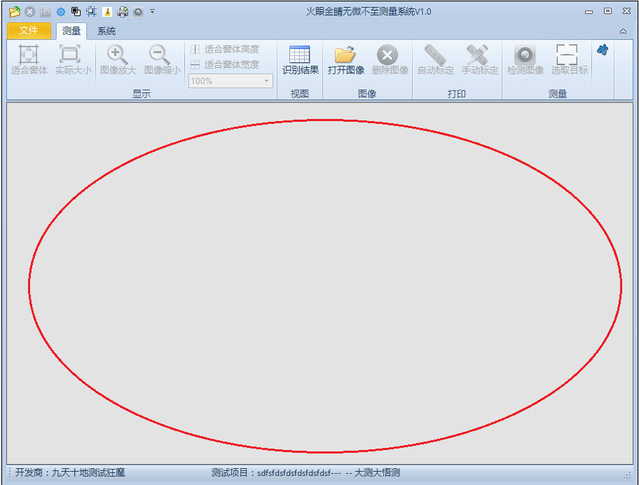

删除图像会影响的系统状态：
① 状态栏
此时会清除状态栏显示的检测结果显示信息，此时状态栏只显示开发商、测试项目名称、测试标准三个信息，如下图所示：

② 识别结果窗体
识别结果窗体全部清空（不论原先是否有数据），包括“检测图像”和“统计分析”两个板块。如下图所示：

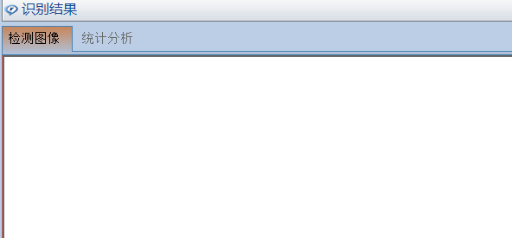

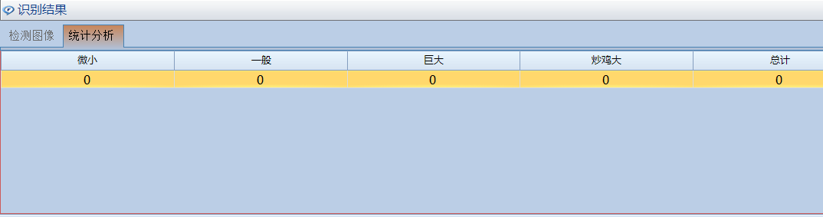

③ 工具栏
以下按钮全部变为灰色不可用，如下图所示：
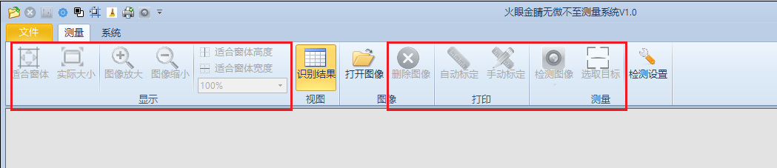

同时， 以下按钮可用，如下图所示：

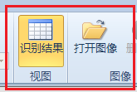

注：“系统”栏的按钮始终是可用的，如下图所示：

